МИНИСТЕРСТВО НАУКИ и высшего образования

**РОССИЙСКОЙ ФЕДЕРАЦИИ**

Федеральное государственное автономное образовательное учреждение

высшего образования

«Санкт-Петербургский политехнический университет Петра Великого»

(ФГАОУ ВО «СПбПУ»)

**Институт среднего профессионального образования**

**Отчёт по лабораторной работе**

**по учебной дисциплине «МДК 04.02»**

**Тема: «Метрики оценки качества и тест кейсы»**

Выполнил студент

специальности 09.02.07

Информационные системы и программирование

2 курса группы 22919/21

Михайлов Аркадий Владимирович

Преподаватель

Иванова Дарья Васильевна

Санкт-Петербург,

2025

**Задача**: написать метрики для оценки программы.

**Ход работы**:

**Функциональность**

*Защищенность*

* Доступность информации:
  + предотвращение доступа к обучающему материалу, тестам и редактору заданий неавторизованным пользователям.

*Функциональная пригодность*

* Наличие функций:
  + Редактор тренажеров для слепой печати у пользователей-преподавателей;
  + Тестирования по горячим клавишам для пользователей-учащихся;
  + Тренажеры для слепой печати для пользователей-учащихся;
  + Показатель отношения количества успешно пройденных тестов к общему количеству пройденных тестов;

*Точность*

* Точность показателей статистики:
  + Показатели успеваемости, такие как средний балл и отношение успешно пройденных тестов к общему их количеству, количество символов в минуту выводятся с точностью до сотых.

**Надежность**

*Устойчивость к отказам*

* Количество пользователей в сети одновременно:
  + программа выдерживает нагрузку в **500 человек** в сети одновременно;

*Способность к восстановлению*

* Наличие запасных серверов:
  + Программа имеет возможность автоматически подключиться к запасному серверу в случае отказа основного;
* Срок восстановления:
  + Предусмотрен журнал технических неполадок, где расписаны все отказы работы и сроки восстановления;

**Производительность**

*Временная эффективность*

* Работа сайта с медленным интернетом (2 мбит/c):
  + Полная загрузка страницы сайта при плохом подключении к интернету не превышает 30 секунд;
* Работа на слабых устройствах (например, 2 гб ОЗУ, двухъядерный процессор, Win 7):
  + Загрузка каждой страницы сайта полностью не превышает 3 секунды;

*Эффективность использования ресурсов*

* Наличие элементов, увеличивающих нагрузку сайта:
  + На сайте отсутствуют элементы: нефункциональные CSS анимации и 3D объекты

**Удобство сопровождения**

*Анализируемость*

* Наличие комментариев в коде:
  + Предназначение каждой переменной и функции прокомментировано;
* Названия переменных и функций:
  + Названия переменных и функций имеют смысловое значение;
* Модульность кода:
  + Код программы разделен на несколько файлов исходя из функционального предназначения;

**Удобство использования**

*Понятность*

* Названия кнопок:
  + Текст в кнопках объясняет пользователю, на какую страницу попадет он при нажатии;

*Удобство работы*

* Соблюдение принципов удобного пользовательского интерфейса:
  + В программе соблюдены и в прилагающейся документации обоснованы принципы удобного пользовательского интерфейса:
    - Принцип видимости;
    - Принцип структуризации;
    - Принцип повторного использования;
* Простота выполнения функций:
  + На выполнение любой функции отводится не более 5 действий;

**Переносимость**

*Способность к сосуществованию*

* Работа в разных браузерах:
  + Сайт работает на браузерах Microsoft Edge, Google Chrome, Mozilla Firefox, Apple Safari, Opera

*Адаптируемость*

* Кроссплатформенность:
  + Сайт корректно работает на десктопных устройствах, смартфонах и планшетах;

*Удобство замены*

* Схожесть старой версии с новой:
  + Основной функционал после обновления выполнятся теми же способами, что и в предыдущей версии;
  + Кнопки и ссылки расположены в тех же местах, что и в предыдущей версии программы;

**Создание верификационных и валидационных испытаний для проекта веб-сайта**

**Цель работы:** разработать испытания для контроля качества проекта и функционального тестирования программы.

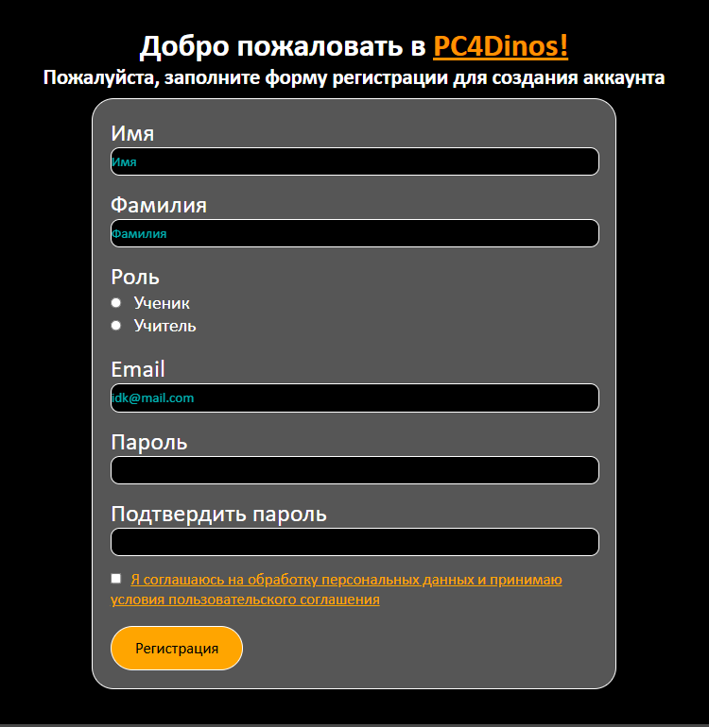

Рисунок 1 – форма для тестирования

*Таблица требований для тестирования функциональности формы регистрации*

|  |  |  |
| --- | --- | --- |
| Элемент | Тип элемента | Требования |
| Имя | editbox | 1. Обязательно для заполнения (T-1A) 2. Не более 15 символов (T-1B) 3. Не менее 2 символов (T-1C) 4. Только символы кириллицы (T-1D) |
| Фамилия | editbox | 1. Обязательно для заполнения (T-2A) 2. Не более 20 символов (T-2B) 3. Не менее 2 символов (T-2C) 4. Только символы кириллицы (T-2D) |
| Роль | radio | Состояние: по умолчанию ничего не выбрано (T-3A)  Выбор роли обязателен (T-3B) |
| Email | editbox | 1. Обязательно для заполнения (T-4A) 2. Допустимый формат: <имя_почты>@<домен>.<код_страны > (T-4B) 3. Не более 50 символов (T-4C) 4. Не менее 6 символов (T-4D) 5. <имя_почты> может содержать буквы, цифры и спец символы (T-4E) |
| Пароль | editbox | 1. Обязательно для заполнения (T-5A) 2. Не менее 3 символов (T-5B) 3. Не более 30 символов (T-5C) |
| Подтвердить пароль | editbox | 1. Обязательно для заполнения (T-6A) 2. Не менее 3 символов (T-6B) 3. Не более 30 символов (T-6C) 4. Должен совпадать со значением пароля (T-6D) |
| Соглашение на обработку персональных данных | checkbox | Состояние: по умолчанию не включен (T-7A)  Включение обязательно (T-7B) |
| Соглашение на обработку персональных данных | link | При нажатии отправляет на страницу с соглашением (T-8A) |
| Регистрация | button | Состояние: по умолчанию активно (T-9A)  Действия после нажатия:   1. Если данные введены корректно – отправить сообщение о корректном заполнении и перенаправить на главную страницу(T-9B) 2. Если данные введены некорректно – валидационное сообщение и перенаправление не осуществлять(T-9C) |

*Результирующая таблица данных, для использования при последующем составлении тест кейсов*

|  |  |  |  |
| --- | --- | --- | --- |
| Поле | OK/NOK | Значение | Комментарий |
| Имя | OK  NOK | брартивтфоритоа  БраВтивВфориТоа  БРАТКРИМТВЕОТРА  Иа  Иван  <Ничего>  Я  dhvnghbfjrthbqa  %;"?:%№%;!:№%;!№  123456789098765  алитрвствольмтра  Карл12  Федор Петр  Marcus  ФедорФедорФедорФедор | 15 символов нижний регистр. Кириллица  15 символов смешанный регистр. Кириллица  15 символов верхний нижний регистр. Кириллица  2 символа. Кириллица  4 символа смешанный регистр. Кириллица  Пустое поле  1 символ. Кириллица  15 символов. Латиница  15 символов. Спецсимволы  15 символов. Цифры  16 символов. Кириллица  Кириллица и цифры  2 имени через пробел  6 символов. Латиница  20 символов |
| Фамилия | OK  NOK | фратлкрдтектьоратниф  фратЛкрДтекТьораТниф  АРОТРПАДТМВОЛТПКРДБР  Ослов  Ослов Овсов  Ли  <Ничего>  фратлкрдтектьоратнифа  fgbfdcfgbhfgbthlnglq  12345678900987654321  №;%:?*()№;!»№;?:»!(*  Салтыков-Щедрин  Я  Reacher  РичерРичерРичерРичерРР | 20 символов нижний регистр. Кириллица  20 символов смешанный регистр. Кириллица  20 символов верхний регистр. Кириллица  5 символов смешанный регистр. Кириллица  Двойная фамилия через пробел  2 символа кириллица  Пустое поле  21 символ. Кириллица  20 символов. Латиница  20 символов. Цифры  20 символов. Спецсимволы  Кириллица и спецсимвол  1 символ. Кириллица  7 символов. Латиница  22 символа |
| Роль | OK  NOK | Ученик  Учитель  <Ничего> | Выбран пункт Ученик  Выбран пункт Учитель  Ничего не выбрано |
| Email | OK  NOK | mailname@domain.com  mailname@domain.ru  Dhfnghjkl(…)hgrth@domain.com  1234567891234567890@dom.com  *^*%&(…)*^*%&@dom.com  mailname@123.count  i@m.ru  <Ничего>  @mail.ru  idk@mail  idkmail.ru  idk@#123.ru  ждло(…)ло@dom.com  iawbdiavd(…)aewawd@dom.com  iawbdiavd(…)aewawd@dom.com  i@m.r | Имя почты содержит латиницу и цифры + @ + имя домена + .com  Всего 19 символов  Имя почты содержит латиницу и цифры + @ + имя домена + .ru  Всего 18 символов.  Имя почты состоит из латиницы + @ + имя домена + .com. Всего 50 символов  Имя почты состоит из цифр + @ + имя домена + .com. Всего 50 символов  Имя почты состоит из спецсимволов + @ + имя домена + .com. Всего 50 символов  Цифры в названии домена  Всего 6 символов  Пустое поле  Почта без имени почты  Почта без кода страны  Почта без собаки  Спецсимволы в названии домена. Всего 10 символов  Имя почты – кириллица  Всего символов 51  Всего символов 56  Имя почты – 5 символов |
| Пароль | OK  NOK | 1jK  123fkj%3(…)jk5k  ghjkml5&fghjпривет  123fkj%3(…)jk5k  123fkj%3(…)jk5k  1J  <Ничего> | любые 3 символа  Любая последовательность символов. Всего 30 символов  Последовательность символов кириллицы, латиницы и спецсимволов. Всего 18 символов  Любая последовательность символов. Всего 31 символ  Любая последовательность символов. Всего 36 символ  Любые 2 символа  Пустое поле |
| Подтвердить пароль | OK  NOK | <совпадение со значением поля «пароль»>  123fkj%3(…)jk5k  123fkj%3(…)jk5k  1J  <Ничего> | -  Любая последовательность символов. Всего 31 символ  Любая последовательность символов. Всего 36 символ  Любые 2 символа  Пустое поле |
| Соглашение на обработку персональных данных (checkbox) | OK  NOK | Галочка есть  Галочки нет | -  - |
| Соглашение на обработку персональных данных (ссылка) | OK  NOK | При нажатии перекидывает на страницу с соглашением  При нажатии не перекидывает на страницу с соглашением |  |

*Тест кейс №G-1. Создание пользователя с максимально коротким паролем (3 символа).*

|  |  |
| --- | --- |
| Действие | Ожидаемый результат |
| 1. Открыть форму для отправки данных | * Форма открыта * Все поля, radio и чекбоксы по умолчанию не заполнены * Роль не выбрана * Отсутствует галочка рядом с ссылкой на соглашения |
| 1. Заполнить поля все поля формы:    1. Имя = Иван    2. Фамилия = Ослов    3. Роль = ученик    4. Email = mailname@domain.com    5. Пароль = 1jK    6. Подтвердить пароль = 1jK    7. Согласие = галочка есть | * Все поля заполнены * Роль выбрана * Галочка рядом с ссылкой на соглашение присутствует |
| 1. Нажать на кнопку «Отправить» | * Сообщение «Все заполнено корректно» * Осуществлен автоматический переход на главную страницу |

*Тест кейс №G-2. Создание пользователя с максимально длинным ФИ (имя – 15 символов, фамилия – 20 символов).*

|  |  |
| --- | --- |
| Действие | Ожидаемый результат |
| 1. Открыть форму для отправки данных | * Форма открыта * Все поля по умолчанию не заполнены * Роль не выбрана * Отсутствует галочка рядом с ссылкой на соглашения |
| 1. Заполнить поля все поля формы:    1. Имя = брартивтфоритоа    2. Фамилия = фратлкрдтектьоратниф    3. Роль = ученик    4. Email = mailname@domain.com    5. Пароль = ghjkml5&fghjпривет    6. Подтвердить пароль = ghjkml5&fghjпривет    7. Согласие = галочка есть | * Поле «Отчество» не заполнено * Роль выбрана * Галочка рядом с ссылкой на соглашение присутствует |
| 1. Нажать на кнопку «Регистрация» | * Сообщение «Все заполнено корректно» * Осуществлен автоматический переход на главную страницу |

*Тест кейс №G-3. Создание пользователя с максимально коротким ФИ (по 2 символа).*

|  |  |
| --- | --- |
| Действие | Ожидаемый результат |
| 1. Открыть форму для отправки данных | * Форма открыта * Все поля, radio и чекбоксы по умолчанию не заполнены * Роль не выбрана * Отсутствует галочка рядом с ссылкой на соглашения |
| 1. Заполнить поля все поля формы:    1. Имя = Иа    2. Фамилия = Ли    3. Роль = ученик    4. Email = mailname@domain.com    5. Пароль = ghjkml5&fghjпривет    6. Подтвердить пароль = ghjkml5&fghjпривет    7. Согласие = галочка есть | * Все поля заполнены * Роль выбрана * Галочка рядом с ссылкой на соглашение присутствует |
| 1. Нажать на кнопку «Регистрация» | * Сообщение «Все заполнено корректно» * Осуществлен автоматический переход на главную страницу |

*Тест кейс №B-1. Создание пользователя без фамилии.*

|  |  |
| --- | --- |
| Действие | Ожидаемый результат |
| 1. Открыть форму для отправки данных | * Форма открыта * Все поля, radio и чекбоксы по умолчанию не заполнены * Роль не выбрана * Отсутствует галочка рядом с ссылкой на соглашения |
| 1. Заполнить поля все поля формы:    1. Имя = Иван    2. Фамилия = <Ничего>    3. Роль = ученик    4. Email = mailname@domain.com    5. Пароль = ghjkml5&fghjпривет    6. Подтвердить пароль = ghjkml5&fghjпривет    7. Согласие = галочка есть | * Поле «Фамилия» не заполнено * Роль выбрана * Галочка рядом с ссылкой на соглашение присутствует |
| 1. Нажать на кнопку «Регистрация» | * Автоматический переход на главную страницу не осуществлён * Поля radio и чекбоксы не очистились * Валидационное сообщение «Заполните это поле» |

*Тест кейс №B-2. Создание пользователя с длинной фамилией (21 символ).*

|  |  |
| --- | --- |
| Действие | Ожидаемый результат |
| 1. Открыть форму для отправки данных | * Форма открыта * Все поля, radio и чекбоксы по умолчанию не заполнены * Роль не выбрана * Отсутствует галочка рядом с ссылкой на соглашения |
| 1. Заполнить поля все поля формы:    1. Имя = Иван    2. Фамилия = фратлкрдтектьоратнифа    3. Роль = ученик    4. Email = mailname@domain.com    5. Пароль = ghjkml5&fghjпривет    6. Подтвердить пароль = ghjkml5&fghjпривет    7. Согласие = галочка есть | * Все поля заполнены * Роль выбрана * Галочка рядом с ссылкой на соглашение присутствует |
| 1. Нажать на кнопку «Регистрация» | * Автоматический переход на главную страницу не осуществлён * Поля radio и чекбоксы не очистились * Валидационное сообщение «Слишком длинная фамилия!» |

*Тест кейс №B-3. Создание пользователя с почтой неподходящего формата.*

|  |  |
| --- | --- |
| Действие | Ожидаемый результат |
| 1. Открыть форму для отправки данных | * Форма открыта * Все поля, radio и чекбоксы по умолчанию не заполнены * Роль не выбрана * Отсутствует галочка рядом с ссылкой на соглашения |
| 1. Заполнить поля все поля формы:    1. Имя = Иван    2. Фамилия = Ослов    3. Роль = ученик    4. Email = idkmail.ru    5. Пароль = ghjkml5&fghjпривет    6. Подтвердить пароль = ghjkml5&fghjпривет    7. Согласие = галочка есть | * Все поля заполнены * Роль выбрана * Галочка рядом с ссылкой на соглашение присутствует |
| 1. Нажать на кнопку «Регистрация» | * Автоматический переход на главную страницу не осуществлён * Поля radio и чекбоксы не очистились * Валидационное сообщение «Адрес электронной почты должен содержать символ «@». В адресе «idkmail.ru» отсутствует символ «@».» |

*Матрица соответствия функциональных требований*

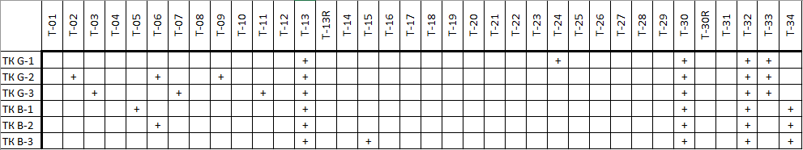

*Тест-кейсы в TestRail*

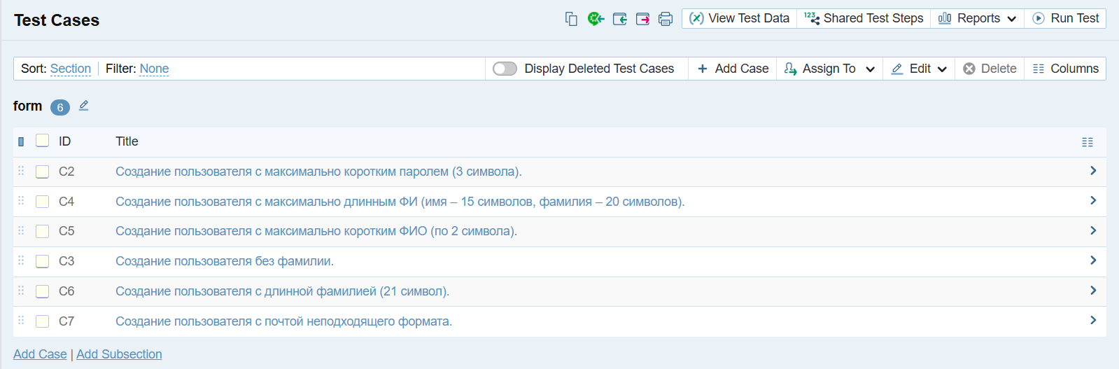

Рисунок 2 – все тест кейсы

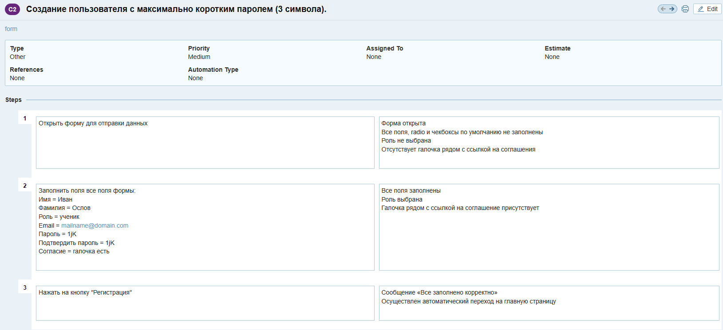

Рисунок 3 – позитивный тест кейс

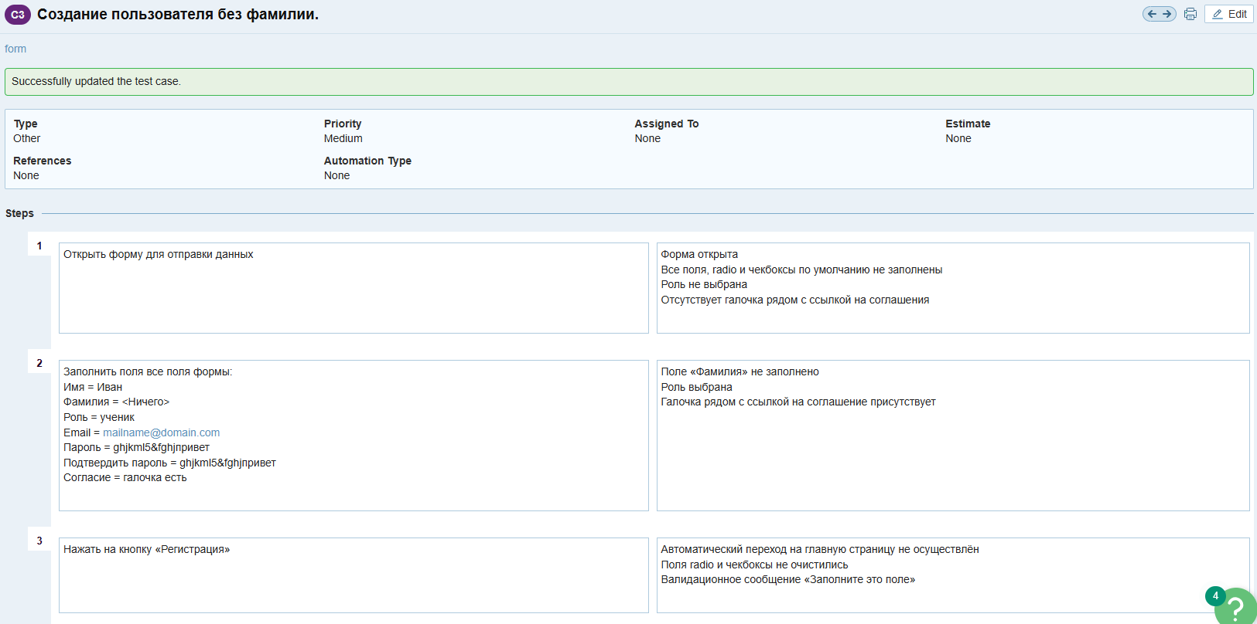

Рисунок 4 – негативный тест кейс

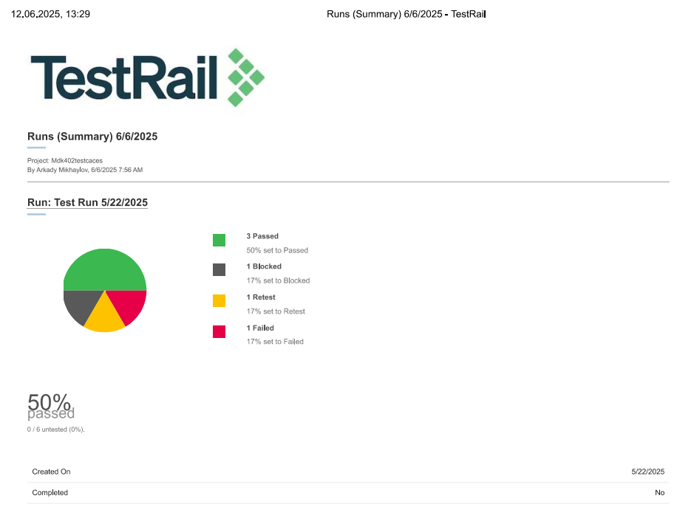

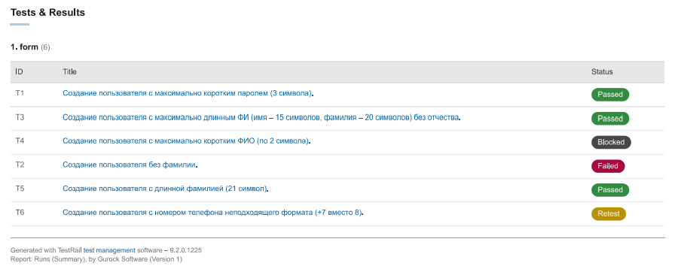

Рисунок 5 - отчет о тестовом запуске в графическом формате

**Вывод**

В данной работе мы разработали испытания для контроля качества проекта и функционального тестирования программы – 6 тест кейсов: 3 позитивных и 3 негативных. На их основе была составлена матрица соответствия функциональных требований, с помощью которой было рассчитано тестовое покрытие – 39,29%. Был проведен тестовый запуск, результаты которого разнятся.

Приложение

**ОТЧЕТ О РАБОТЕ**

|  |  |
| --- | --- |
| **Персональная информация** | |
| Фамилия | Михайлов |
| Имя | Аркадий |
| Отчество | Владимирович |
| **I. Тестовое окружение** | |
| ***1.1 Аппаратное обеспечение*** | |
| Процессор: | Intel(R) Core (TM) i5-8500 CPU @ 3.00GHz 3.00 GHz |
|  | |
| Оперативная память: | 8192 МБ |
|  | |
| Модель монитора: | PHL 243V7 |
| *Тип подключения:* | *VGA* |
| *Режим экрана:* | *1920 x 1080 (32bit) (60Hz)* |
|  | |
| Видеокарта: | Intel UHD Graphics 630 |
| *Изготовитель:* | *Intel* |
| *Тип:* | *Интегрированная* |
| *Видеопамять:* | *4144 МБ* |
| *Версия драйвера:* | *31.0.101.2111* |
|  | |
| Твердотельный накопитель: | SSD |
| *Буква диска:* | *C:* |
| *Объем:* | *244.1 GB* |
| *Свободный объем:* | *19.2 GB* |
| Жесткий диск: | HDD |
| *Буква диска:* | *D:* |
| *Объем:* | *953.9 GB* |
| *Свободный объем:* | *882.1 GB* |
| Жесткий диск: | HDD |
| *Буква диска:* | *H:* |
| *Объем:* | *94.9 ТБ* |
| *Свободный объем:* | *27.8 ТБ* |
| ***1.2 Операционная система*** | |
| Операционная система: | Windows 10 Pro |
| *Разрядность:* | *64 бит* |
| *Версия:* | *22h2* |
| *Сборка ОС:* | *19045.4291* |
| *Версия Direct X:* | *DirectX 12* |
| ***1.3 Интернет-соединение*** | |
| Тип подключения к сети Интернет: | Ethernet |
| Скорость доступа к сети Интернет (Мб/сек): | 74 Мб/сек |
| ***1.4 Дополнительное оборудование:*** | |
| ***Мышь*** | Logitech M90 |
| ***Клавиатура*** | Logitech K120 |